**TRƯỜNG THCS TÙNG THIỆN VƯƠNG**

**MÔN: TIẾNG ANH - KHỐI 7**

**Tuần 7: từ ngày 18/10/2021 đến 23/10/2021**

**Tiết 19 + 20: Unit 5_ A. In class (1,2, 4, 5)**

**Link bài giảng:** [**https://www.youtube.com/watch?v=qCaAKHzi6uY&t=56s**](https://www.youtube.com/watch?v=qCaAKHzi6uY&t=56s)

**I. New words:**

- class (n) lớp học, giờ học, tiết học

- learn (v) học

- use (v) sử dụng

- computer (n) máy tính

→Computer Science (n) môn tin học

- map (n) bản đồ

- experiment (n) thí nghiệm

→ do an experiment: làm thí nghiệm

- electronics (n) điện tử học

- repair = fix (v) sửa chữa

- appliance (n) thiết bị

→ household appliance: thiết bị điện gia dụng

- light (n) đèn điện

- draw (v) vẽ →drawing (n) tranh vẽ

- famous (a) nổi tiếng

- art (n) nghệ thuật, mỹ thuật

→ artist (n) nghệ sĩ, họa sĩ

- essay (n) bài văn

- past (a) quá khứ

- present (a) hiện tại

- event (n) sự kiện

- globe (n) quả địa cầu

- atlas (n) tập bản đồ

- graph (n) đồ thị (trong toán học)

- equation (n) phương trình, công thức (toán học)

- calculator (n) máy tính

- paint (n) sơn, màu

**\* Note:**

- interested **in** : thích, quan tâm

- good **at** / bad **at** : giỏi về / dở về

**II. Grammar:**

**1. Present simple tense (Thì hiện tại đơn): Học sinh xem lại ngữ pháp tuần ôn tập**

I/ You/ We/ They/ danh từ số nhiều + V(**nguyên mẫu**)

He/ She/ It/ danh từ số ít + V **(s/es)**

Ex:

I **learn** English once a week.

He **learns** English once a week.

We **do** homework every day.

She **does** homework every day.

**=> Cách phát âm đuôi -s/-es**

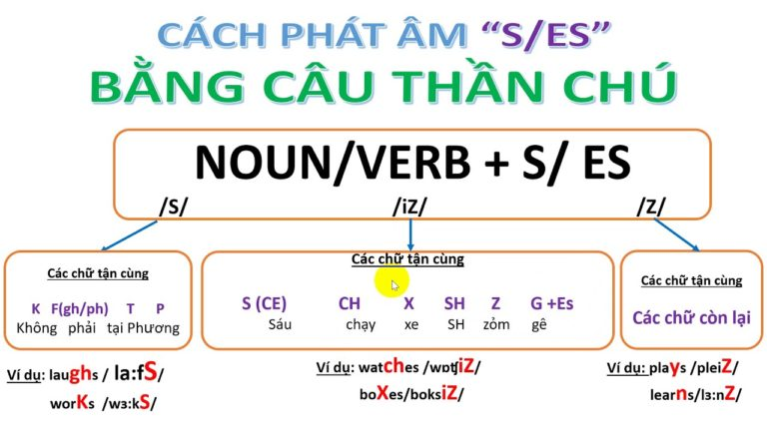

**\* Note:**

**What** **is** your **favorite** subject? = **Which** subject do you **like best**?

(Bạn thích môn học nào nhất?)

→ My **favorite subject** is Maths = I **like** Maths **best.** (Tôi thích môn Toán nhất.)

**III. Hướng dẫn bài học:**

**- HS mở sách phần A (1, 2, 4, 5) theo dõi bài học ở link bài giảng.**

**Đáp án:**

**Bài 2:**

**a)** Ba likes electronics best.

**b)** Yes, he does. He likes music and art. He usually goes to the art club after school and he learns to play the guitar in his free time.

**c)** He learns to repair household appliances in electronics.

**d)** This subject helps him to repair and fix household appliances such as fixing lights, the washing machine and the refrigerator.

**e)** Yes, he is. His drawings are very good and his teacher says 'Ba, you'll be a famous artist one day'.

**Bài 4:** Ba - a), d), e)

Hoa - b), c), e)

**Tiết 21: REVISION**

**\*\*\*\***

**\* Học sinh ôn bài Unit 1, 2, 3, 4 và làm bài tập**

**I. Choose the best answers. (Chọn đáp án đúng nhất)**

1. _____ is your new address?

A. Where B. What C. How D. When

2. Hoa works ____ other students in her class.

A. harder to B. harder than C. more harder to D. more harder than

3. She doesn’t have ____ friends at her new school.

A. many B. any C. some D. A & B

4. _____ you be free tomorrow?

A. Do B. Are C. Will D. Have

5. It’s her _____ birthday tomorrow.

A. fiveteen B. fiveteenth C. fifteen D. fifteenth

6. Come in and have a ____.

A. chair B. table C. seat D. sit

7. What ____ delicious meal!

A. a B. an C. some D. any

8. It is an awful restaurant. It is the ____ restaurant in the town.

A. badder B. worse C. baddest D. worst

9. They put the chair ____ the middle of their garden.

A. in B. at C. on D. to

10. ____ is my favorite subject at school because I love animals and plants.

A. Maths B. History C. Physics D. Biology

**II. Supply the correct form of the verbs in brackets (Chia dạng đúng của động từ trong ngoặc)**

1. Mother (cook) .................... some food in the kitchen at the moment, she always (cook) ......................... in the morning.

2. He (not do.........................) morning exercises regularly.

3. He (do) .........................morning exercises now.

4. Water (boil) ......................... at 100 degrees centigrade.

5. He (meet) .........................the dentist next week.

**III. Rewrite the sentences without changing their meaning. (Viết lại câu sao cho nghĩa không đổi)**

1. Where do they live? -> What’s . . . . . . . . . . . . . . . . . . . . . .
2. The blue dress id cheaper than the red one. -> The red dress . . . . . . . . . . .
3. Nam is taller than any students in his class. -> Nam is the . . . . . . . . . . .
4. We have a break that lasts thirty minutes. -> We have a . . . . . . . . . . .
5. When is her birthday? -> What’s . . . . . . . . . . . . . . . . . . . . . .

**🖎DẶN DÒ:**

**- Học sinh xem lại từ vựng và ngữ pháp của bài.**

**- Học sinh làm bài tập củng cố trực tuyến bằng cách truy cập vào hệ thống K12online.**

**- Học sinh xem SGK chuẩn bị Unit 5- B (1, 2, 3, 4)**

* Mọi ý kiến thắc mắc cần giải đáp các em có thể trao đổi trực tiếp với giáo viên trong giờ học online, trường hợp đặc biệt có thể liên hệ giáo viên:

| **Họ tên GV** | **Dạy lớp** | **Zalo** | **Email** |
| --- | --- | --- | --- |
| Thầy Trọng Nhân | 7/9, 7/11 | 0785127200 | [nguyentrongnhan0607.tnn@gmail.com](mailto:nguyentrongnhan0607.tnn@gmail.com) |
| Cô Sương | 7/1, 7/8, 7/10 | 0344345641 | [tuyetsuong1809@gmail.com](mailto:tuyetsuong1809@gmail.com) |
| Thầy Thảo | 7/2, 7/3, 7/4, 7/5, 7/6 | 0938522274 | [hieuthao22274@gmail.com](mailto:hieuthao22274@gmail.com) |
| Cô Phương Anh | 7/7, 7/12 | 0768636186 | [phuonganh23061986@gmail.com](mailto:phuonganh23061986@gmail.com) |